SAN SALVADOR, « La grande folie »
POLYPHONIES
Samedi 16 mars 2024, 20h30
Tarif Découverte – de 7 à 18€
Public familial
Durée : 2h

Accessibilité du spectacle pour les personnes en situation de handicap auditif

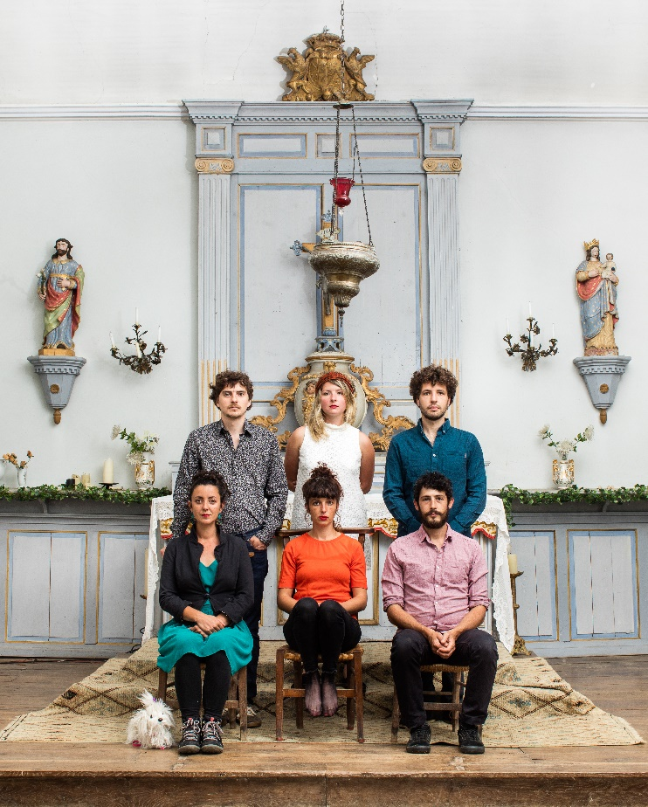

Des voix qui transportent

San Salvador est un groupe porté par de jeunes chanteurs qui revisitent le folklore occitan.
Leur approche originale et très inventive nous fait voyager : une découverte magnifique !

C’est un concert chanté à six voix, deux toms, douze mains et un tambourin.
Alliant l’énergie et la poésie des musiques populaires à une orchestration savante, le concert est l’alchimie subtile d’harmonies vocales douces et hypnotiques balayées par une rythmique implacable.
Il en résulte un moment déroutant d’une rare intensité, dansant et chaleureux.

Leur album « La Grande Folie » a reçu le Prix de l’album de Musiques du monde aux Victoires du Jazz en 2021. Ils se produisent aux Etats-Unis, en Australie ou sur la grande radio américaine KEXP.

Presse
- « Un groupe dont l’énergie sur scène frappe très fort. » - Le Monde
- « Ils inventent le folklore du futur : à la fois enraciné et terriblement vivant » - Télérama ffff
- « Leurs polyphonies d’une incroyable intensité convoquent l’énergie d’un concert de rock. » - Libération
- « Un son et une identité inclassables entre folk occitan et rock chamanique. » - France Info Culture
- « Les six membres du groupe San Salvador, auteurs d’un premier disque comme une bombe, s’apprêtent à conquérir le monde en chantant leur petit coin de France. » - RFI Musique
- « Trad is not dead [...] Un véritable triomphe. » - Goûte mes disques

Mentions obligatoires
Thibault CHAUMEIL (Chant, Tom Bass) ; Eva DURIF ( Chant, mains) ; Gabriel DURIF ( Chant Tambourin) ; Marion LHERBEIL (Chant, Tom Bass) ; Laure NONIQUE-DESVERGNES (Chant, Mains) ; Sylvestre NONIQUE-DESVERGNES (Chant, cymbale de défilé miniature, Grosse caisse).
@Kristof Guez
Spectacle parrainé par le Crédit Mutuel

